Победы «Моей бабы Сёки»

С 12 по 15 мая в Москве проходил Седьмой Всероссийский конкурс короткометражных фильмов «Семья России». География участников была очень широкой – от Владивостока до Крыма. И в основном это были филиалы ВГТРК в регионах, телеканалы и телестудии. Из 160 конкурсных работ жюри отобрало 50. Они стали финалистами и победителями в номинациях. Наша детско-юношеская студия «ЛиК-фильм» ГУ ДОД «Республиканский детско-юношеский Центр эстетического воспитания» (руководитель В.Н. Ларин) была представлена документальным фильмом «Моя баба Сёка», рассказывающем о 90-летней жительнице села Новая Пырма Кочкуровского района Фекле Ефимовне Макейкиной. Героиня экрана поражает зрителей необычным оптимизмом, добрым отношением к окружающим, трудолюбием и талантом. Уточним, с марта по апрель 2010 года фильм уже признавался лучшим документальным кино на трех кинофестивалях- в Липецке, Старом Осколе и в Тольятти. Студия «ЛиК-фильм» приглашена в июне в Москву на Пятый фестиваль детского телевидения «Включайся», а также на Всероссийский форум экранного творчества детей и подростков «Бумеранг». Он пройдет в августе в «Орленке».

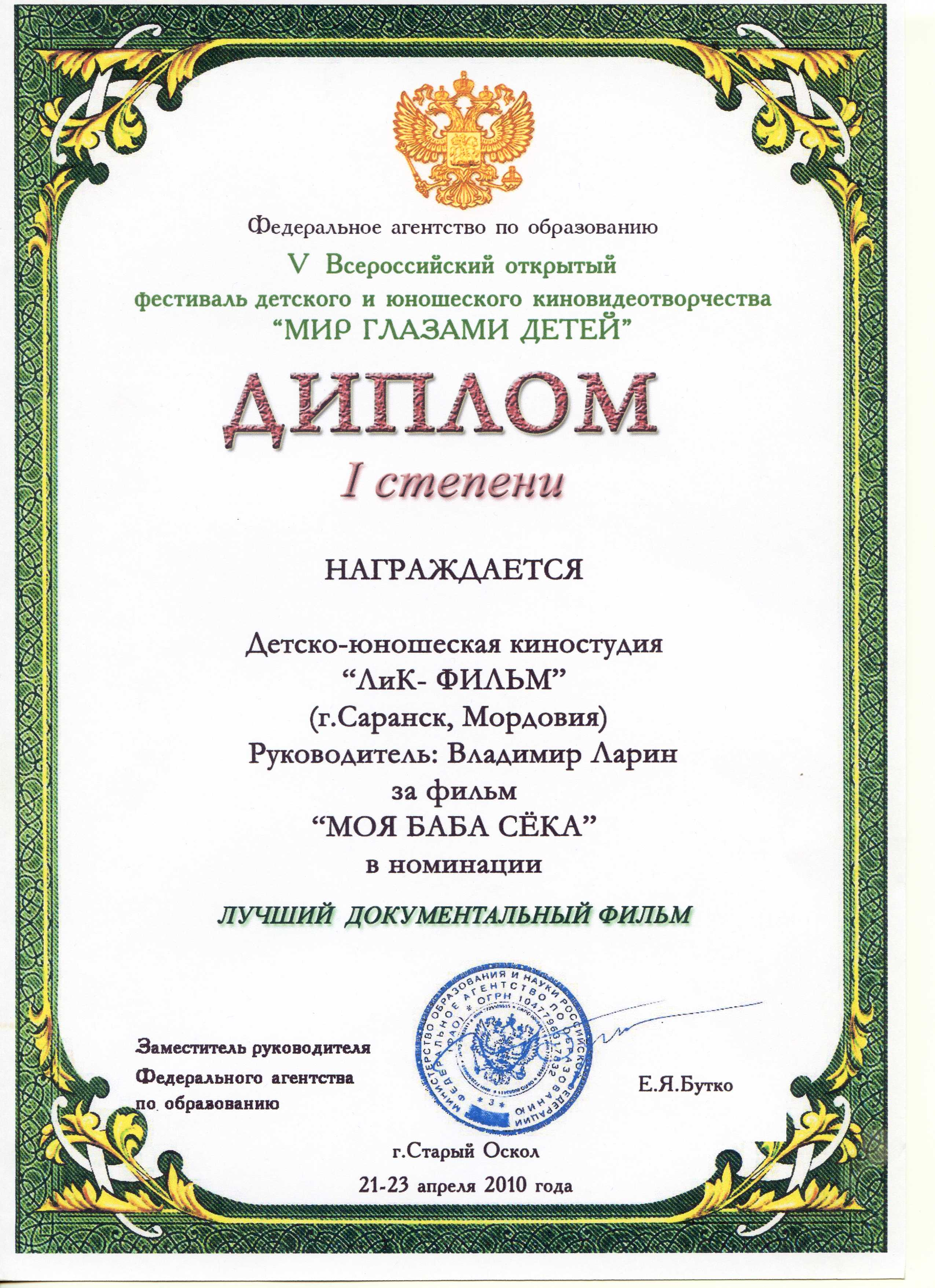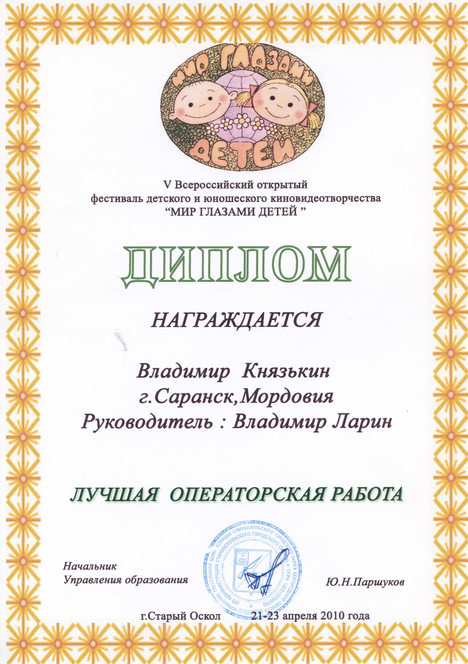

Педагог ДОД: В.Н.Ларин

